Муниципальное общеобразовательное учреждение «Средняя общеобразовательная школа № 31»
Внеклассное мероприятие «Вологодская область – душа Русского Севера»
Авторы:
Учитель русского языка Щучкина Ольга Владимировна
Учитель математики Евстигнеева Наталия Юрьевна
Учитель географии Никитенко Елена Юрьевна

Пояснительная записка
Обучающиеся знакомятся с элементами содержания бренда «Вологодская область – душа Русского Севера», расширяют свой кругозор. Занятие позволяет обобщить и систематизировать материал, изученный в течение года. Практическая значимость заключается в создании плаката, отражающего содержание бренда «Вологодская область – душа Русского Севера».
Цель занятия: выявление и характеристика элементов, образующих содержание бренда «Вологодская область - душа Русского Севера», привлечение внимания к историко-культурному наследию Вологодской области.
Задачи занятия:
1)Воспитывать любовь к малой Родине, уважение к культуре и традициям своего края;
2) Систематизировать знания о туристическом потенциале области, историко-культурном наследии, выдающихся личностях, особенностях промышленного производства (пищевая промышленность);
3) Развивать навыки работы с информацией, коммуникативные навыки.
Планируемые результаты:
-Формировать основы гражданской идентичности, своей этнической принадлежности как представителя русского народа, жителя Вологодской области;
-Использовать речевую деятельность для решения коммуникативных задач: общение и взаимодействие , умение представлять и сообщать информацию в устной форме, использовать речевые средства для дискуссии и аргументации своей позиции;
-Работать в группе , т.е. умение устанавливать рабочие отношения, эффективно сотрудничать и способствовать продуктивной кооперации
-Извлекать информацию из различных источников, овладевать приемами отбора и систематизации материала на определенную тему.
Формы деятельности: групповая работа, перед началом занятия класс делится на 3 группы обучающихся для совместного поиска путей решения поставленной задачи.
Средства обучения: карта Вологодской области (3 шт.), изображения брендов городов Вологодской области (комплект на каждую группу), фотографии с видами народных промыслов, фотографии архитектурного наследия Вологодчины, фотографии продуктовых товаров, производимых на Вологодчине
Содержание
Этап | Деятельность учителя | Деятельность обучающихся | Планируемые результаты
1.Мотивационный | Вступительное слово (учитель создает эмоциональный настрой на занятие)  На севере европейской части в кружеве рек и озер раскинулась Вологодская область. Эту территорию мы называем Русский Север. Она имеет неповторимые культурные и национальные традиции, быт, говор. Для сплочения населения, формирования чувства гордости за свою малую родину создан бренд «Вологодская область – душа русского Севера».  Задает вопросы:  Как вы понимаете значение термина « бренд»? Как вы думаете, какова тема нашего занятия?  Сформулируйте цель занятия и задачи. | Слушают  Обсуждают, высказывают свою точку зрения.  Определяют тему.  Формулируют цель, задачи. | Самоопределение, смыслообразование (Л)  Построение речевого высказывания (П)  Общение и взаимодействие с партнерами в группе (К)  Целеполагание (Р)
2. Обобщение и систематизация знаний | Предлагает задание № 1. Рассмотрите изображение бренда «Вологодская область - душа Русского Севера» . Обсудите в группе, что могут означать элементы бренда: птица, круг, красный цвет?  Обобщает ответы детей. | Каждая группа получает изображение бренда. Анализируют, обсуждают, высказывают свою точку зрения. | Принимают и сохраняют учебную задачу (Р)  Анализ (П)  Построение речевого высказывания, аргументация (П)  Общение и взаимодействие с партнерами в группе (К)
 | Предлагает задание 2  Изобразите в виде схемы на листе ватмана ответ на вопросы: почему Вологодская область является душой Русского Севера? Чем она знаменита? | Каждая группа получает ватман, в центре которого прикрепляет изображение бренда «Вологодская область – душа Русского Севера».Обсуждают и создают схему. Ватманы прикрепляют на доску. Заслушивается представитель каждой из групп. | Принимают и сохраняют учебную задачу (Р), анализ (П), составление схемы (П), построение речевого высказывания, аргументация (П), общение и взаимодействие с партнерами в группе (К)
 | Давайте посмотрим, какой смысл, содержание, ценности заложили в бренд его создатели. Для этого вы выполните ряд заданий, которые нам помогут определить содержание элементов бренда и составить общую схему, систематизировать знания о том, почему Вологодская область – душа Русского Севера.
 | Предлагает задание № 3.  Многие города и районы Вологодской области имеют свои бренды. Рассмотрите изображения брендов, определите город (населенный пункт области), к которому он относится. Прикрепите изображение бренда на карту Вологодской области. Объясните, зачем нужны бренды данным населенным пунктам?  Учитель на чистом ватмане начинает создавать общую схему «Вологодская область – душа Русская Севера», отражающую содержание бренда, прикрепляет на нее первый сегмент-«Туристический» и карту одной из групп.  Подводит промежуточный итог о том, что туристический потенциал области позволяет продвигать ценности Русского Севера, обогащать личную культуру жителей и гостей Вологодской области, устанавливать связи между народами. | Рассматривают изображения, анализируют, определяют города. Прикрепляют изображения на карту.  Заслушивается одна из групп, остальные проверяют ответ.  Высказывают свою точку зрения, при необходимости с помощью наводящих вопросов определяют первый сегмент содержания бренда - туристический. | Принимают и сохраняют учебную задачу (Р)  Анализ объектов с целью выделения признаков (П)  Построение речевого высказывания, аргументация (П)  Общение и взаимодействие с партнерами в группе (К)  Контроль (Р)
 | Вологодская земля славится различными промыслами.  Учитель демонстрирует фотографии с изображением наиболее известных промыслов Вологодчины: кружевоплетение, берестоплетение, гончарный, кузнечное дело, чернь по серебру.  Предлагает задание № 4.  Распределите термины по группам в соответствии с видом промысла.  Учитель подводит промежуточный итог о том, что еще одним элементом содержания бренда «Вологодская область – душа Русского Севера» являются народные промыслы как отражение национальных традиций и современных культурных достижений. На плакате прикрепляет сегмент «Народные промыслы», дополняет его фотографиями промылов. | Называют промыслы.  Каждая группа получает набор терминов, раскладывает их в 5 групп по видам промыслов. Представитель одной из групп озвучивает результат. | Принимают и сохраняют учебную задачу (Р)  Анализ объектов с целью выделения признаков, синтез (П)  Построение речевого высказывания, аргументация (П)  Общение и взаимодействие с партнерами в группе (К)
 | Любой уголок Земли прославляют люди. Вологодчине есть, кем гордиться.  Предлагает задание №5.  Дополните таблицу примерами.  Род занятий Имена вологжан  поэт  художник  композитор  меценат  спортсмен  актер  авиаконструктор  космонавт  летчик  военноначальник  Предлагает задание № 6.  Учащимся предлагается описание объектов архитектурного наследия Вологодчины, им нужно определить о каких объектах идет речь.  Учитель подводит промежуточный итог о том, что еще одним элементом бренда является историческое наследие, прикрепляет элемент бренда и фото памятников архитектуры на плакат. | Выполняют задание, обсуждают и дополняют таблицу примерами.  Заслушивается ответ одной из групп.  Выполняют задание, обсуждают , определяют объекты.  Заслушивается ответ одной из групп. | Принимают и сохраняют учебную задачу (Р)  Анализ объектов с целью выделения признаков (П)  Построение речевого высказывания, аргументация (П)  Общение и взаимодействие с партнерами в группе (К)  Принимают и сохраняют учебную задачу (Р)  Анализ текста с целью выделения существенных признаков (П)  Построение речевого высказывания, аргументация (П)  Общение и взаимодействие с партнерами в группе (К)
 | Предлагает задание № 7.  Послушайте набор характеристик: экологичность, натуральное сырье, традиции качества, Вологодское – значит качественное,  родной вкус, знакомый с детства, сделано на Вологодчине – сделано с душой. О чем идет речь?  Конечно, это вологодские продукты, многие из которых известны далеко за пределами региона.  Давайте вспомним, какими продуктами славится наш край, предлагаю отгадать загадки.  Учитель подводит промежуточный итог о том, что еще одним элементом бренда является товарный бренд (Вологодская область позиционируется как место производства качественных товаров), прикрепляет элемент на плакат дополняет его фотографиями продуктов. | Обсуждают, отвечают на вопрос.  Отвечают. | Принимают и сохраняют учебную задачу (Р)  Построение речевого высказывания, аргументация (П)  Общение и взаимодействие с партнерами в группе (К)
 | Мы пришли к выводу, что Русский Север обладает огромным историко-культурным наследием, в том числе современным, туристическим потенциалом. С целью привлечения инвестиций, развития интересов региона и связей между регионами страны на территории области проводятся различные фестивали и ярмарки.  Предлагает задание № 8.  Каждая группа получает комплект карточек, на которых написаны названия фестивалей и ярмарок, проводимых на территории области. Ребята должны правильно соединить части названий.  Учитель подводит промежуточный итог о том, что еще одним элементом содержания бренда являются события (ярмарки, фестивали российского и международного уровня) прикрепляет элемент на плакат.  Предлагает сравнить схемы, полученные в результате работы в группах и схему, составленную в результате выполнения заданий. Подводит итог. | Соединяют части названий, обсуждают. Выступает представитель одной из групп. | Принимают и сохраняют учебную задачу (Р)  Построение речевого высказывания, аргументация (П)  Общение и взаимодействие с партнерами в группе (К)
3. Рефлексия. | Итак, ребята, мы заканчиваем наше занятие.  Осталось подвести итоги.  - Как вы думаете, справились мы с  поставленными задачами?  - Скажите, что нового вы  узнали в ходе занятия?  - Комфортно ли вы себя чувствовали?  - Составьте синквейн по теме занятия.  Поблагодарите себя и товарищей за  сотрудничество | Отвечают на вопросы, выражают свое настроение по итогам занятия. | Построение речевого высказывания, аргументация (П)  Общение и взаимодействие с партнерами в группе (К)  Умение оценивать качество своей и общей деятельности (Р)

Список литературы:
- География Вологодской области. Учебное пособие для учащихся 8-9 классов общеобразовательных школ/Под ред. Е.А. Скупиновой, О.А. Золотовой. -Вологда: Учебная литература, 2013.-256с.
- Книга для чтения по географии Вологодской области/ По ред.С.Н.Прасловой.-Вологда, 1993.-159с.
- Спирин В.В. Города Вологодской области: Книга для учителя и учащихся. Вологда: Издательский центр ВИРО, 2008.-168с.

Приложение 1.
Задание № 1. Рассмотрите изображение бренда. Как вы думаете, что могут означать элементы бренда: птица, круг, красный цвет.
Задание № 3 Рассмотрите изображения брендов, определите город (населенный пункт области), к которому он относится. Прикрепите изображение бренда на карту Вологодской области. Объясните, зачем нужны бренды данным населенным пунктам?
 | 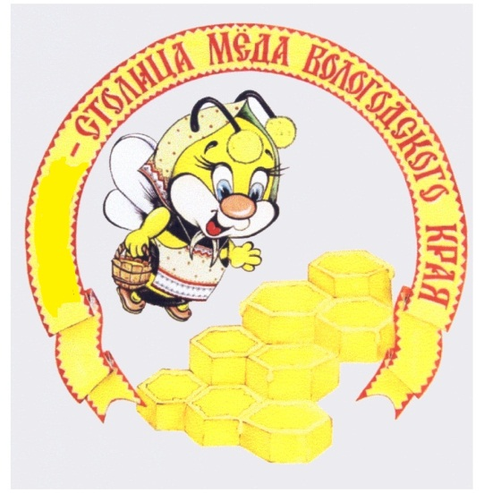 | 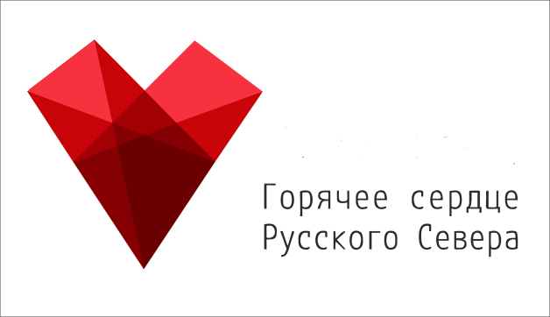 | 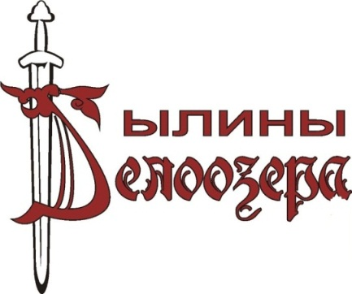
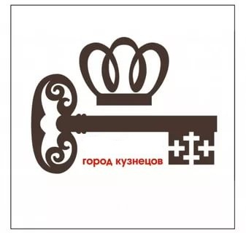
Задание № 4.
Распределите термины по группам в соответствии с видом промысла. Каждая группа получает напечатанные термины, раскладывает их в 5 групп по видам промыслов.
Ответы: Кружевоплетение: сколок, коклюшка, подушка, пяльца, полотнянка; Гончарный: обжиг, сушка, глина, посуда, керамика; Берестоплетение: береза, туес, лапти, нож, шило; Кузнечное дело: ковка, литье, молот, горн, наковальня; Чернь по серебру: Гравюра, чеканка, золочение, ювелирные изделия, сплав серебра.
Задание № 5
Дополните таблицу примерами.
Род занятий | Имена вологжан (как пример)
поэт | К.Батюшков
художник | Ж. Тутунджан
композитор | В.Гаврилин
меценат | Х.Леденцов
спортсмен | А.Богалий
актер | Н.Олялин
авиаконструктор | С.Ильюшин
космонавт | П.Беляев
летчик | А. Клубов
военоначальник | И.Конев

Задание № 6
Узнай объект по описанию
1. Сейчас это действующий мужской монастырь. Был основан в 14 веке, в 16 веке взят поляками и литовцами. Главный собор монастыря - Спасский. Внутри монастыря находится могила К.Н. Батюшкова. (Спасо-Прилуцкий монастырь)
2. Монастырь на берегу Бородаевского озера, основан в 14 веке. Является единственным в области объектом Всемирного наследия ЮНЕСКО. Был расписан гениальным русским мастером Дионисием и его сыновьями. Фрески выполнены красками из местных горных пород с использованием яичного желтка. (Ферапонтов монастырь).
3. Самое высокое здание Вологодчины, высотой 78, 5 метров. Построено в конце XVI в. из дерева, в 1612 году было сожжено польско-шведскими войсками. Современная каменная была построена в период с 1654 по 1659 гг. При строительстве использовался материал, оставшийся от разобранных кремлевских стен. (Колокольня Софийского Собора)
4. Одноэтажное каменное здание. В интерьере — сводчатые потолки, голландские печи с изразцами XVII века. Один из царей жил в этом доме пять раз во время своих приездов в Вологду. В сквере здания установлен памятник поэту Николаю Рубцову. ( дом Петра 1)
5. Это первый каменный монастырь на русском Севере. Он расположен практически в центре Кубенского озера на небольшом островке. В настоящее время из монастырских построек на острове сохранилась лишь уникальная Успенская церковь-колокольня XVI века. Спасо-Преображенский Собор был взорван в 1937 году. В настоящее время идет восстановление монастыря добровольцами (Спас-Каменный).
Задание № 7
1)Белый цвет оно имеет, пьёт его кто, не болеет,
С детства вкус его все знают, при болезнях помогает.
Нам его даёт корова, вы назвать его готовы? (Молоко)
2) Не конфета и не фрукт, но известный и знакомый! Это сказочный продукт от летучих насекомых… ( мед)
3) Мы на хлеб его намажем, и добавим к разным кашам. Им мы каши не испортим - поговорка вторит всем.
Коль его добавим в тортик, то получим сдобный крем. (масло)
4) «Болотный лекарь» – вот как называют её со старых, незапамятных времен. Она от ста недуг предупреждает, пикантным вкусом каждый покорен. (клюква)
5) Берегись, плотва, уклейка, в речке хитрая злодейка! Эй, мальки, с дороги, ну-ка! На охоту вышла... (щука)
6)Чёрный и белый, иногда подгорелый,
Коркой вкусно он хрустит, на столе всегда стоит, из муки испечён, как же он наречён?( хлеб)
7) Каждый вкус наш сладкий знает, все нас просто обожают, в целлофан в фольгу одеты, эти сладкие…(Конфеты)
Задание 8. Фестивали «Железное поле», «Голоса Истории», «Лето в Кремле», Музыкальный Гаврилинский фестиваль, «Русская гармонь». Выставки-ярмарки международного уровня: «Ворота Севера», «Российский лес», «Российский лен».

